# 3、总部校园营销活动

### ****1、需求描述****

活动名称：和青春 够任性 咪咕有礼校园行  
活动时间：2017年8月1日10点整至2017年10月31日10点整  
活动对象**：**中国移动校园客户

**活动内容：**活动期间，中国移动手机号码校园用户通过指定H5页面可获得咪咕专属权益礼包，礼包包含价值2000咪咕币（价值20元，自系统发放至账户内起有效期90天，每日限量6万份，总量限量500万份）和200M全国通用流量（价值20元，登录领取后当月有效，每日限量1.1万份，总量限量100万份），咪咕币可使用在咪咕客户端，咪咕币可用于支付客户在咪咕客户端上的数字内容消费，包括下载音乐、阅读书籍、观看视频、阅读漫画等。新客户可在以下咪咕客户端上（咪咕音乐、咪咕阅读、咪咕视频、咪咕游戏、咪咕动漫、咪咕直播、咪咕影院、咪咕善跑、灵犀）领取咪咕币和流量奖励。每个客户端上每个符合活动规则的移动手机号码仅可领取一次权益礼包，重复提交仅针对第一次提交发放，不同客户端上不剃重。活动奖励自客户登录提交领取信息之日起7日内到本人账户。

**活动奖励：**2000咪咕币（价值20元，自系统发放至账户内起有效期90天，限量500万份）和200M全国通用流量（价值20元，登录领取后当月有效，限量100万份）

**活动说明：**  
   1.本次活动仅限中国移动手机号码用户参与。  
   2. 活动奖励自客户登录领取之日起7日内到账。  
   3.用户获得的奖励仅限用于本人登录的手机号码使用，不得转让。  
   4.活动期间，流量包上限100万份，咪咕币上限500万份，先到先得，发完即止。  
   5. 如因用户绑定号码的手机停机/销号、绑定170/171等虚拟运营商的号码段等非正常状态原因导致无法收到流量和咪咕币，则视作用户自动放弃。  
   6.用户在活动过程中如遇任何问题，可来电咨询10086。

### ****2、流程分析（时序图）****

参加活动接口：

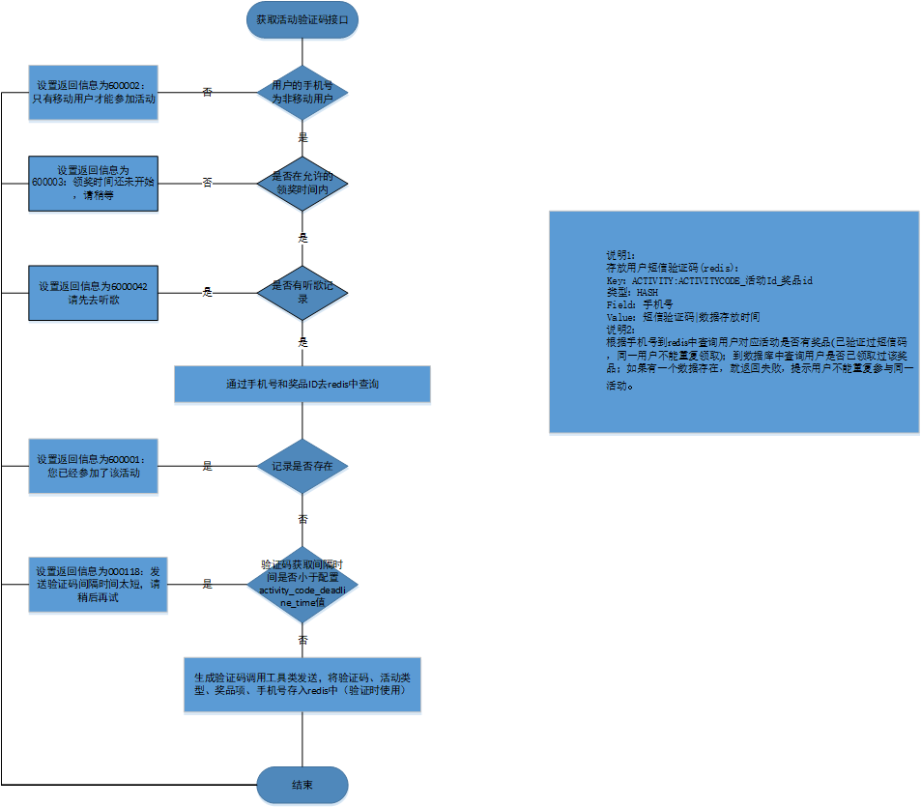

领取奖品接口：

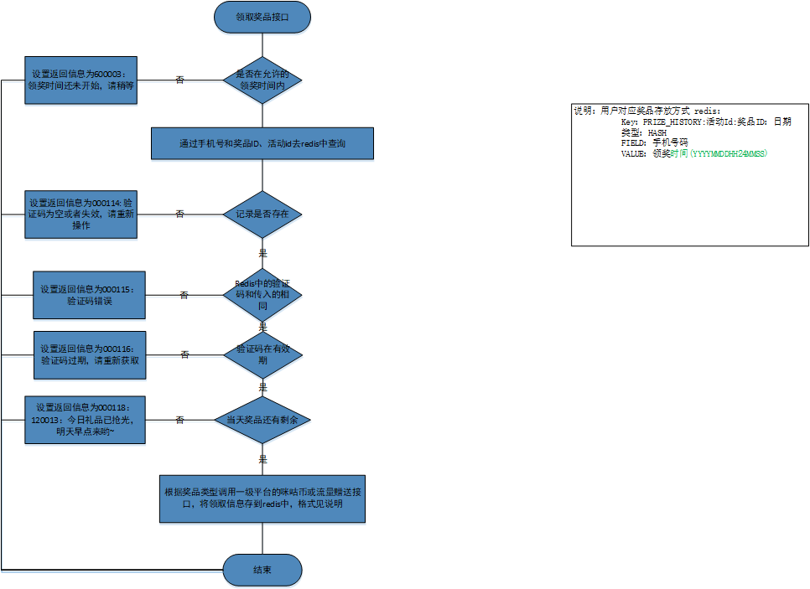

### ****3、内部实现逻辑（流程图）****

3.1获取用户uid，组装参数调用推荐系统用户轨迹接口，获取结果；

3.2获取返回的“f”的值，f为空则直接返回调用推荐系统异常的信息；f=0表示返回成功，获取c的值，返回给客户端；

### ****4.页面设计（贴页面DEMO图）****

### ****5、接口设计****

## 获取验证码接口

接口地址

/v1.0/activity2/[joinActivity.do](http://joinactivity.do/)

请求头：

|  |  |  |  |
| --- | --- | --- | --- |
| 参数名 | 描述 | 可空 | 备注 |
| channel | 接入的渠道Id | N |  |
| subchannel | 子渠道Id | Y |  |
| mgm-user-agent | 终端机型短UA | Y |  |
| IMEI | 设备唯一号 | Y |  |
| IMSI | 国际移动用户识别码 | Y | 储存在SIM卡中，可用于区别移动用户的有效信息 |
| mgm-Network-type | 网络类型 | Y | 01：不清楚网络类型 02：CMWAP 03：CMNET 04：WLAN |
| mgm-Network-standard | 网络制式 | Y | 01：不清楚网络制式 02：2G 03：3G 04：4G |
| logId | 日志Id | Y | 可为空，除了一级页面的所有其他页面查询都应该带上logId |
| uid | 当前用户Id | N |  |
| msisdn | 用户手机号码 | Y |  |
| location-data | 经纬度数据 | Y | 经度,纬度 |
| location-info | 地理位置信息 | Y | XX省XX市XX区XX街 |

请求参数：

|  |  |  |  |
| --- | --- | --- | --- |
| 参数名 | 描述 | 可空 | 备注 |
| ua | 客户端类型 | N | 如Android_migu或Ios_migu |
| version | 客户端版本 | N | 如5.0.1 |
| activity | 活动ID | N | ZBXYYX（总部校园营销） |
| passId | 一级平台用户标示 | N |  |
| prizeId | 奖品ID | N | 活动中的指定奖品 ZBXYYX_MMB 咪咕币     ZBXYYX_LL 通用流量 |

返回结果：

|  |  |  |  |
| --- | --- | --- | --- |
| 参数名 | 描述 | 可空 | 备注 |
| code | 结果码 | N | 000000：成功  600000：活动不存在  600001：您已经参加了该活动  600002：只有移动用户才能参加活动  199999：未知异常 |
| info | 结果描述 | N |  |

## 领取奖品接口

/v1.0/activity2/[takePrize.do](http://takeprize.do/)

请求头：

|  |  |  |  |
| --- | --- | --- | --- |
| 参数名 | 描述 | 可空 | 备注 |
| channel | 接入的渠道Id | N |  |
| subchannel | 子渠道Id | Y |  |
| mgm-user-agent | 终端机型短UA | Y |  |
| IMEI | 设备唯一号 | Y |  |
| IMSI | 国际移动用户识别码 | Y | 储存在SIM卡中，可用于区别移动用户的有效信息 |
| mgm-Network-type | 网络类型 | Y | 01：不清楚网络类型 02：CMWAP 03：CMNET 04：WLAN |
| mgm-Network-standard | 网络制式 | Y | 01：不清楚网络制式 02：2G 03：3G 04：4G |
| logId | 日志Id | Y | 可为空，除了一级页面的所有其他页面查询都应该带上logId |
| uid | 当前用户Id | N |  |
| msisdn | 用户手机号码 | Y |  |
| location-data | 经纬度数据 | Y | 经度,纬度 |
| location-info | 地理位置信息 | Y | XX省XX市XX区XX街 |

请求参数：

|  |  |  |  |
| --- | --- | --- | --- |
| 参数名 | 描述 | 可空 | 备注 |
| ua | 客户端类型 | N | 如Android_migu或Ios_migu |
| version | 客户端版本 | N | 如5.0.1 |
| activity | 活动码 | N | ZBXYYX（总部校园营销） |
| prizeId | 奖品ID | N | 活动中的指定奖品 ZBXYYX_MMB 咪咕币     ZBXYYX_LL 通用流量 |
| passId | 一级平台用户标示 | N |  |
| token | 统一认证登录token | N | 通过sdk获取 |
| code | 短信验证码 | N | 通过第一个接口获取的手机短信验证码 |

返回结果：

|  |  |  |  |
| --- | --- | --- | --- |
| 参数名 | 描述 | 可空 | 备注 |
| code | 结果码 | N | 000000：成功  600000：该活动不在活动期内  600001：您已经参加了该活动  600002：只有移动用户才能参加活动  120013：今日礼品已抢光，明天早点来哟~  600003：领奖时间还未开始，请稍等~  000114: 验证码为空或者失效，请重新操作  000115：验证码错误  000116：验证码过期，请重新获取  199999：未知异常 |
| info | 结果描述 | N |  |

## [查询可领取奖品列表](http://218.205.244.254:8080/miguwiki/pages/viewpage.action?pageId=3146038)

/v1.0/activity2/[queryPrize.do](http://queryprize.do/)

请求头：

|  |  |  |  |
| --- | --- | --- | --- |
| 参数名 | 描述 | 可空 | 备注 |
| channel | 接入的渠道Id | N |  |
| subchannel | 子渠道Id | Y |  |
| mgm-user-agent | 终端机型短UA | Y |  |
| IMEI | 设备唯一号 | Y |  |
| IMSI | 国际移动用户识别码 | Y | 储存在SIM卡中，可用于区别移动用户的有效信息 |
| mgm-Network-type | 网络类型 | Y | 01：不清楚网络类型 02：CMWAP 03：CMNET 04：WLAN |
| mgm-Network-standard | 网络制式 | Y | 01：不清楚网络制式 02：2G 03：3G 04：4G |
| logId | 日志Id | Y | 可为空，除了一级页面的所有其他页面查询都应该带上logId |
| uid | 当前用户Id | N |  |
| msisdn | 用户手机号码 | Y |  |
| location-data | 经纬度数据 | Y | 经度,纬度 |
| location-info | 地理位置信息 | Y | XX省XX市XX区XX街 |

请求参数：

|  |  |  |  |
| --- | --- | --- | --- |
| 参数名 | 描述 | 可空 | 备注 |
| ua | 客户端类型 | N | 如Android_migu或Ios_migu |
| version | 客户端版本 | N | 如5.0.1 |
| activity | 活动码 | N | ZBXYYX（总部校园营销） |

返回结果：

|  |  |  |  |
| --- | --- | --- | --- |
| 参数名 | 描述 | 可空 | 备注 |
| code | 结果码 | N | 000000：成功 600000：活动不存在  199999：未知异常 |
| info | 结果描述 | N |  |
| prizeList | 奖品列表 | Y | 全部奖品列表 |
| hasPrizeList | 已经领取奖品列表 | Y | 领取到的奖品列表 |

奖品对象

|  |  |  |  |
| --- | --- | --- | --- |
| 参数名 | 描述 | 可空 | 备注 |
| prizeId | 奖品ID | N | ZBXYYX_MMB 咪咕币     ZBXYYX_LL 通用流量 |
| prizeName | 奖品名称 | N |  |
| activityId | 活动ID | N |  |

**6、表结构设计**

同步Redis领奖记录到数据库表

|  |  |  |  |  |  |  |
| --- | --- | --- | --- | --- | --- | --- |
| **字段名** | **类型** | **长度** | **小数点** | **允许空值** | **是否主键** | **注释** |
| id | int | 11 |  | 否 | 是 | 自增 |
| prizeId | varchar | 64 |  | 是 | 否 | 奖品Id（ZBXYYX_MMB或ZBXYYX_LL） |
| prizeName | varchar | 64 | 0 | 是 | 否 | 奖品名称（咪咕币或通用流量） |
| phoneNum | varchar | 64 | 0 | 是 | 否 | 手机号码 |
| receivePrizeTime | datetime | 0 | 0 | 是 | 否 | 领奖时间 |
| syncTime | datetime | 0 | 0 | 是 | 否 | 数据同步时间 |

### ****7、测试要点****

7.1 相关Sql：

-- DDL  
-- 领奖记录表  
DROP TABLE IF EXISTS `t_migu_zbxyyx_prizerecord`;  
CREATE TABLE `t_migu_zbxyyx_prizerecord` (  
`id` int(11) NOT NULL AUTO_INCREMENT,  
`prizeId` varchar(64) DEFAULT NULL COMMENT '奖品Id',  
`prizeName` varchar(64) DEFAULT NULL,  
`phoneNum` varchar(64) DEFAULT NULL,  
`receivePrizeTime` datetime DEFAULT NULL COMMENT '领奖时间',  
`syncTime` datetime DEFAULT NULL COMMENT '同步时间',  
PRIMARY KEY (`id`)  
) ENGINE=InnoDB DEFAULT CHARSET=utf8mb4;  
SET FOREIGN_KEY_CHECKS=1;

-- DML  
INSERT INTO `t_framework_config` VALUES ('activity.zbxyyx.startTime', '总部校园营销活动每天开始时间', '090000', '总部校园营销活动每天开始时间', '0', '0.0.0.0');  
INSERT INTO `t_framework_config` VALUES ('activity.zbxyyx.validperiod', '总部校园营销活动有效时间', '2017-07-01 10:00:00|2017-10-31 10:00:00', '总部校园营销活动有效时间', '0', '0.0.0.0');

INSERT INTO `t_framework_config` (`key`, `name`, `value`, `description`, `scope`, `address`) VALUES ('activity.ZBXYYX_LL.everyday', '总部校园营销活动流量每日限量1.1万份', '11000', '总部校园营销活动流量每日限量1.1万份', '0', '0.0.0.0');  
INSERT INTO `t_framework_config` (`key`, `name`, `value`, `description`, `scope`, `address`) VALUES ('activity.ZBXYYX_LL.total', '总部校园营销活动流量总量限量100万份', '1000000', '总部校园营销活动流量总量限量100万份', '0', '0.0.0.0');  
INSERT INTO `t_framework_config` (`key`, `name`, `value`, `description`, `scope`, `address`) VALUES ('activity.ZBXYYX_MMB.everyday', '总部校园营销活动咪咕币每日限量6万份', '60000', '总部校园营销活动咪咕币每日限量6万份', '0', '0.0.0.0');  
INSERT INTO `t_framework_config` (`key`, `name`, `value`, `description`, `scope`, `address`) VALUES ('activity.ZBXYYX_MMB.total', '总部校园营销活动咪咕币总量限量500万份', '5000000', '总部校园营销活动咪咕币总量限量500万份', '0', '0.0.0.0');

-- 营销平台 remote  
INSERT INTO `t_framework_config` VALUES ('PLAT_FORM_ZBXYYX', '总部校园营销活动营销平台地址', '<http://123.59.26.105:19552>', '总部校园营销活动营销平台地址', '0', '0.0.0.0');  
INSERT INTO `t_framework_config` (`key`, `name`, `value`, `description`, `scope`, `address`) VALUES ('activity.ZBXYYX_MD5.key', '总部校园营销活动营销平台摘要md5密钥', 'S2sNrd4cfrxcK4TM', '总部校园营销活动营销平台摘要md5密钥', '0', '0.0.0.0');

INSERT INTO `t_framework_config` (`interfacename`, `platform`, `url`, `subtype`, `contentType`, `headers`, `paramstrs`, `reqConvert`, `respConvert`, `respHandlers`, `connTimeout`, `soTimeout`, `returnClass`) VALUES ('Activity.ZBXYYX_giveFlow', 'ZBXYYX', '/migu/portalInterface/flowDonate.action', 'POST', NULL, 'Authorization', 'xml=<request><channelId>#channelId#</channelId><provinceId>#provinceId#</provinceId><transactionId>#transactionId#</transactionId><productId>#productId#</productId><token>#token#</token><digestAlg>#digestAlg#</digestAlg><sign>#sign#</sign></request>', NULL, NULL, NULL, '15000', '15000', NULL);  
INSERT INTO `t_framework_config` (`interfacename`, `platform`, `url`, `subtype`, `contentType`, `headers`, `paramstrs`, `reqConvert`, `respConvert`, `respHandlers`, `connTimeout`, `soTimeout`, `returnClass`) VALUES ('Activity.ZBXYYX_checkMiguCoin', 'ZBXYYX', '/migu/portalInterface/checkMiguCoin.action', 'POST', NULL, 'Authorization', 'xml=<request><productId>#productId#</productId></request>', NULL, NULL, NULL, '15000', '15000', NULL);  
INSERT INTO `t_framework_config` (`interfacename`, `platform`, `url`, `subtype`, `contentType`, `headers`, `paramstrs`, `reqConvert`, `respConvert`, `respHandlers`, `connTimeout`, `soTimeout`, `returnClass`) VALUES ('Activity.ZBXYYX_checkFlow', 'ZBXYYX', '/migu/portalInterface/checkFlow.action', 'POST', NULL, 'Authorization', 'xml=<request><productId>#productId#</productId></request>', NULL, NULL, NULL, '15000', '15000', NULL);  
INSERT INTO `t_framework_config` (`interfacename`, `platform`, `url`, `subtype`, `contentType`, `headers`, `paramstrs`, `reqConvert`, `respConvert`, `respHandlers`, `connTimeout`, `soTimeout`, `returnClass`) VALUES ('Activity.ZBXYYX_getMiguCoupon', 'ZBXYYX', '/migu/portalInterface/miguCoinDonate.action', 'POST', NULL, 'Authorization', 'xml=<request><channelId>#channelId#</channelId><provinceId>#provinceId#</provinceId><transactionId>#transactionId#</transactionId><productId>#productId#</productId><endTime>#endTime#</endTime><token>#token#</token><digestAlg>MD5</digestAlg><sign>#sign#</sign></request>', NULL, NULL, NULL, '15000', '15000', NULL);

### ****8、性能测试****

略